

课程设计报告书

**X酒店管理系统**

**学 院 计算机科学与工程学院**

**专 业 计算机科学与技术**

**学生姓名 陈楚鑫、李洋志、谭钧升、翁跃**

**学生学号**

**指导教师 隆承志**

**课程编号**

**课程学分 1.0**

**起始日期**

|  |  |
| --- | --- |
| 教  师  评  语 | 教师签名：  日期： |
| 成  绩  评  定 |  |
| 备  注 |  |

**项目计划**

* 1. **系统开发目的**

本系统利用信息技术提高宾馆酒店管理水平，主要是管理酒店的日常业务。希望通过本系统的开发，对酒店的客房、客人、帐务及各种收费进行系统管理。客房管理要实现客房预定、服务预定、设备管理等功能。客人管理要实现客户信息管理、客户服务管理等功能，满足多种需求。使用本系统可大幅度提高业务部门的工作效率。

本项目要设计和实现一个能对酒店客房租住信息，客人信息，预订信息，消费信息，结算信息的管理，实现前后台操作流程较方便，清晰，高效的信息管理系统。该系统的三大益处有：

（1）大大提高酒店信息的管理效率；

（2）通过全面的信息采集和处理，辅助提高酒店运营的决策水平；

（3）使用本系统，可以迅速提升酒店的管理水平，降低经营成本，提高营业效益，增强酒店扩张力。

因此，开发一套能够为消费者及酒店工作人员提供方便的酒店信息管理系统，是十分符合当今市场和社会需求的。

* 1. **背景说明**

随着我国市场经济的迅速发展和人民生活水平的不断提高，酒店业的竞争越来越激烈。要想在竞争中取得优势，必须在经营管理中取得优势。面对信息时代的挑战，利用技术手段提高酒店企业管理效率无疑是一条行之有效的途径。因此采用电脑管理业务、财务等诸多环节已成为推动酒店业快速发展的先决条件。

酒店信息管理系统是为了在正常运营中需要对客房资源、客人信息、消费信息、结算信息等进行管理，利用酒店信息管理系统对客房的各个操作进行管理，能够及时了解各个环节中信息的变更，有利于提高管理的效率。

* 1. **项目确立**

针对酒店业的特点，为了帮助酒店管理人员解决现在面临的问题，提高酒店的竞争力，我们将开发以下系统：前台客房预定系统、前台服务系统、后台管理系统，其中这三个子系统又包含其它一些子功能。

本系统采用Apache+PHP+MySQL+phpMyAdmin整合搭建而成，框架采用 TP5（ThinkPHP v5.0）——ThinkPHP是一个免费开源的，快速、简单的面向对象的轻量级PHP开发框架，是为了敏捷WEB应用开发和简化企业应用开发而诞生的。ThinkPHP从诞生以来一直秉承简洁实用的设计原则，在保持出色的性能和至简的代码的同时，也注重易用性。

ThinkPHP5.0应用基于MVC（模型-视图-控制器）的方式来组织，TP5框架主要特性：

规范：遵循PSR-2、PSR-4规范，Composer及单元测试支持；

严谨：异常严谨的错误检测和安全机制，详细的日志信息，为开发保驾护航；

灵活：减少核心依赖，扩展更灵活、方便，支持命令行指令扩展；

API友好：出色的性能和REST支持、远程调试，更好的支持API开发；

高效：惰性加载，及路由、配置和自动加载的缓存机制；

ORM：重构的数据库、模型及关联，MongoDb支持；

* 1. **应用范围**

本系统适应于各种支持OTA（Online Travel Agency）类型的酒店。

* 1. **定义**

（1）订单：包括订单的流水账号、支付方式、客房预订时长、应付款、已付款、订单创建交易的时间。

（2）人员管理：客户管理包括客户账号信息、身份信息，员工管理包括员工编号、身份信息、薪酬管理。

（3）仓库管理：酒店各类物品的仓储安排及管理，包括余量登记与查询、存放地点管理、预购联系方式等。

（4）房间管理：包括房型描述、房间信息管理及布局安排等。

（5）服务：指客房预订用户提出的SPA、Hot Spring等服务请求。

1. **系统需求分析**

**2.1 系统功能要求**

通过对一般酒店管理体系的研究和相关资料的查阅，本小组确立了本课程设计开发的相应功能需求，在尽量不涉及第三方平台交互的前提下，尽可能实现较为完善的酒店系统。主要功能有：线上用户系统，线上订房系统，线上服务预定系统，后台酒店管理系统。

**2.2 系统分析概述**

线上用户系统：

（1）注册登录功能

实现用户对管理系统的访问，注册和登录。要求用户提供用户名，用户昵称和密码信息给系统。登录后允许用户查看个人信息，包括历史订房订单信息和历史服务订单信息。提供访问订房系统和访问服务预订系统的接口。

（2）线上订房系统

允许未登录用户查看酒店房型类型以及剩余房型房间数量，输出房间配置详情供用户斟酌。提供良好的界面来增强用户交互体验。允许已登录用户进行房间预订，需要用户提供订房日期，订房时长以及订房人数等

（3）线上服务预订系统

允许已登录用户在用户界面中查看并购买酒店提供的各色服务，本服务不对未登录用户开放。并提供未消费服务订单退订功能。

（4）后台酒店管理系统

面向酒店内部人员的系统，实现对订单信息、服务信息、员工信息、房间型号和酒店大宗物品的增删查改。实现对酒店运营逻辑的维护

**2.3 系统层次划分**

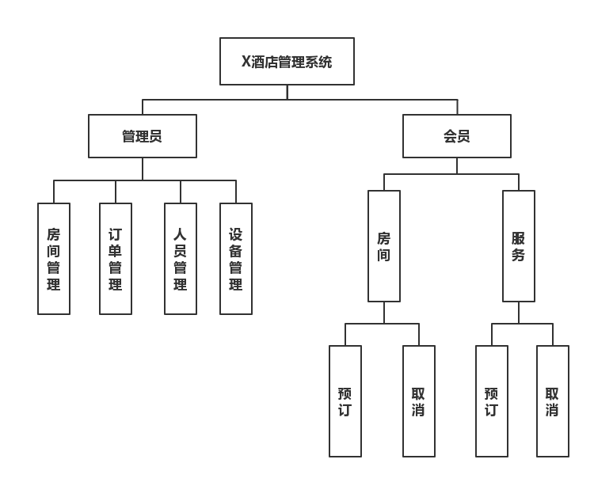

图1：系统层次划分

**2.4 系统程序流程图**

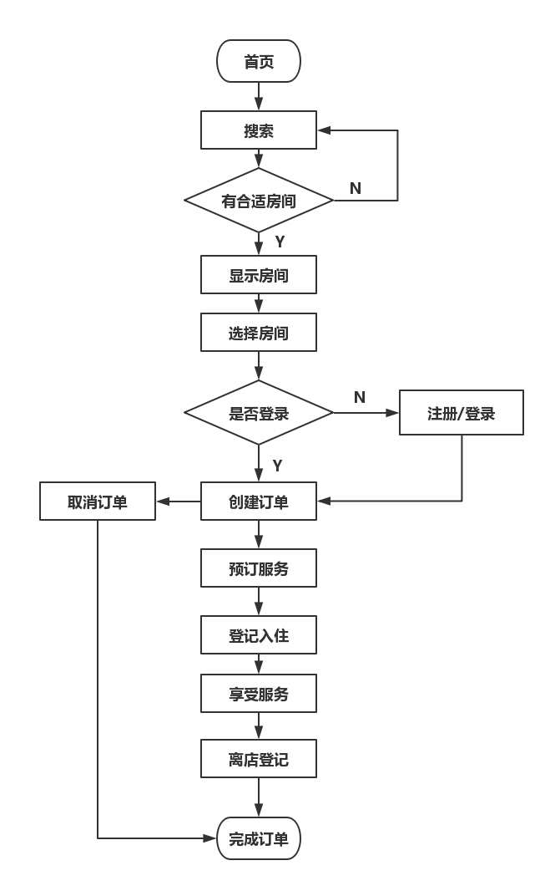

图2：会员流程图

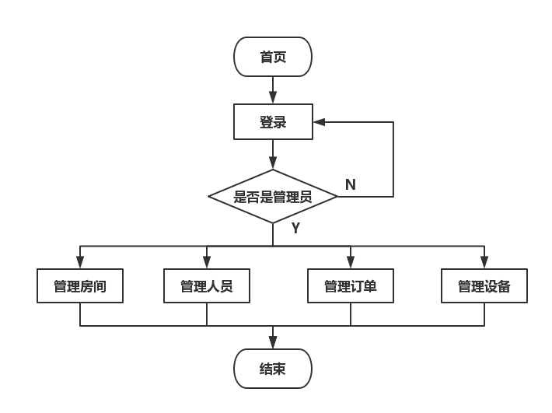

图3：管理人员流程图

**2.5 系统环境需求**

**系统模式**

本系统采用B/S模式作为开发模式，用户通过WWW浏览器访问本系统，大量数据存放在数据库服务器中。客户除了浏览器，不需要安转任何程序。

**硬件环境**

服务器端：

高性能的计算机一台。

客户端：

普通的计算机或者工作站。

**软件环境**

服务器端：

PHP-5.4.45

Apache

MySQL

客户端：

普通的浏览器。

**2.6 系统安全问题**

酒店信息管理系统尽管功能强大，技术先进，但由于受到自身体系结构，设计思路以及运行机制等限制，也隐含许多不安全因素。常见因素有：数据的输入，输出，存取与备份，源程序以及应用软件，数据库，操作系统等漏洞或缺陷，硬件，通信部分的漏洞，企业内部人员的因素，病毒，“黑客”等因素。因此，为使本系统能够真正安全，可靠，稳定地工作，必须考虑如下问题：为保证安全，不致使系统遭到意外事故的损害，系统因该能防盗或其他形式的人为破坏：

1. 系统要能重建；
2. 系统应该是可审查的；
3. 系统应能进行有效控制，抗干扰能力强；
4. 系统使用者的使用权限是可识别的。
5. **概念结构设计**

现今酒店行业越来越依靠互联网，越来越多的人习惯使用各种预定网站或者预定app进行酒店预定，所以酒店管理系统对于酒店的顾客和管理者来说都十分重要。利用酒店管理系统，可以对酒店房间预定，服务预定，后台的人员管理，房型管理进行高效的增删查改操作。该系统的高效性和易用性能够改变旧的酒店管理模式，加快工作效率。

随着科学技术的不断提高,计算机科学日渐成熟,其强大的功能已为人们深刻认识,它已进入人类社会的各个领域并发挥着越来越重要的作用。作为计算机应用的一部分,使用计算机对酒店信息进行管理,具有着手工管理所无法比拟的优点.例如:检索迅速、查找方便、易修改、可靠性高、存储量大、数据处理快捷、保密性好、寿命长、成本低、便于打印等。这些优点能够极大地提高酒店管理的效率,也是酒店的科学化、正规化管理,与世界接轨的重要条件。因此，开发这样一套管理软件成为很有必要的事情。使之减轻管理人员的负担，充分发挥电脑的作用。

现今酒店行业越来越依靠互联网，越来越多的人习惯使用各种预定网站或者预定app进行酒店预定，所以酒店管理系统对于酒店的顾客和管理者来说都十分重要。利用酒店管理系统，可以对酒店房间预定，服务预定，后台的人员管理，房型管理进行高效的增删查改操作。该系统的高效性和易用性能够改变旧的酒店管理模式，加快工作效率。

随着科学技术的不断提高,计算机科学日渐成熟,其强大的功能已为人们深刻认识,它已进入人类社会的各个领域并发挥着越来越重要的作用。作为计算机应用的一部分,使用计算机对酒店信息进行管理,具有着手工管理所无法比拟的优点.例如:检索迅速、查找方便、易修改、可靠性高、存储量大、数据处理快捷、保密性好、寿命长、成本低、便于打印等。这些优点能够极大地提高酒店管理的效率,也是酒店的科学化、正规化管理,与世界接轨的重要条件。因此，开发这样一套管理软件成为很有必要的事情。使之减轻管理人员的负担，充分发挥电脑的作用。

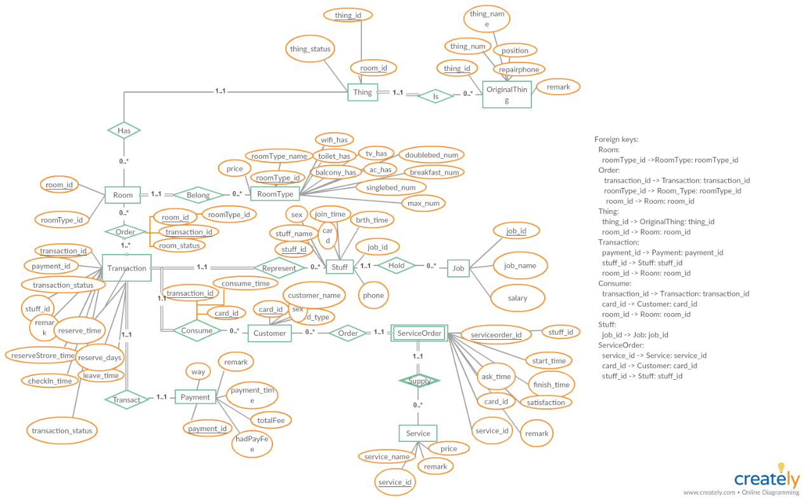

图4：系统ER图

系统ER图说明

* 1. 酒店的顾客可以预定房间和服务，生成房间预定订单，服务预定订单，付款信息。
  2. 后台管理者可以管理职位信息，管理员工信息，管理酒店物品信息。
  3. 一个物品属于一个物品类型，一个物品只能存在一个房间里面，一个房间可以拥有多个物品。
  4. 一种房型可以有多个房间，一个房间只能属于一种房型。
  5. 一种职位可以有多个员工，一个员工只能属于一种职位。
  6. 顾客可以预定多个房间，预定多个服务，每个房间和服务都有一个订单。

1. **逻辑结构设计**

**（一）关系模式**

1. 物品类型表（物品类型ID，物品类型名，物品类型数量，物品库存存放位置、厂家联系电话、备注）

2. 物品表（物品ID，房间ID，物品状态）

3. 房型表（房型ID，房型名，房型价格，房型数量、是否有阳台、是否有厕所、是否有WIFI、是否有空调、是否有电视、早餐数量、单人床数量、双人床数量）

4. 房间表（房间ID，房型ID）

5. 职位表（职位ID，职位名，薪水）

6. 员工表（员工ID，员工名，性别，电话，工资卡号，入职时间，职位ID，出生日期）

7. 顾客表（账号ID，账号密码，账号类型，顾客名，性别，注册时间）

8. 服务表（服务ID，服务名，价格，备注）

9. 服务订单表（订单ID，顾客账号ID，员工ID，服务ID，订单生成时间，服务开始时间，服务结束时间，满意度，备注）

10. 付款表（付款订单ID，付款方式，应付款项，已付款项，订单生成时间，备注）

11. 消费表（顾客账号ID，订单ID，生成时间）

12. 交易表（交易订单ID，员工ID，付款订单ID，预定时间，预定天数，交易生成时间，入店时间，离店时间，交易状态，备注）

13. 房间预定表（房间ID，交易订单ID，房型ID，房间状态）

**（二）关系模式规范化说明**

1. 物品类型表的主属性是物品类型ID，其他非主属性完全依赖于主码，并且不存在传递依赖关系，因此该商品信息表符合第三范式。

2. 物品表的主属性是物品ID和房间ID，其他非主属性完全依赖于主码，并且不存在传递依赖关系，因此该用户表符合第三范式。

3. 房型表的主属性是房型ID，其他非主属性完全依赖于主码，并且不存在传递依赖关系，因此该会员表符合第三范式。

4. 房间表的主属性是房间ID，其他非主属性完全依赖于主码，并且不存在传递依赖关系，因此该会员表符合第三范式。

5. 职位表的主属性是职位ID，其他非主属性完全依赖于主码，并且不存在传递依赖关系，因此该供货表符合第三范式。

6. 员工表的主属性是员工ID，其他非主属性完全依赖于主码，并且不存在传递依赖关系，因此该供货商表符合第三范式。

7． 顾客表的主属性是顾客账号ID，其他非主属性完全依赖于主码，并且不存在传递依赖关系，因此该供货商表符合第三范式。

8. 服务表的主属性是服务ID，其他非主属性完全依赖于主码，并且不存在传递依赖关系，因此该供货商表符合第三范式。

9． 服务订单表的主属性是服务订单ID，其他非主属性完全依赖于主码，并且不存在传递依赖关系，因此该供货商表符合第三范式。

10. 付款表的主属性是付款订单ID，其他非主属性完全依赖于主码，并且不存在传递依赖关系，因此该供货商表符合第三范式。

11. 消费表的主属性是顾客账号ID和订单ID，其他非主属性完全依赖于主码，并且不存在传递依赖关系，因此该供货商表符合第三范式。

12. 交易表的主属性是交易订单ID，其他非主属性完全依赖于主码，并且不存在传递依赖关系，因此该供货商表符合第三范式。

13. 房间表的主属性是房间ID和交易订单ID，其他非主属性完全依赖于主码，并且不存在传递依赖关系，因此该供货商表符合第三范式。

**（三） 系统数据库表结构**

|  |  |
| --- | --- |
| 表名 | 中文名 |
| Originalthing | 物品类型表 |
| Thing | 物品表 |
| Roomtype | 房型表 |
| Room | 房间表 |
| Job | 职位表 |
| Stuff | 员工表 |
| Customer | 顾客表 |
| Service | 服务表 |
| Serviceorder | 服务订单表 |
| Payment | 付款表 |
| Consume | 消费表 |
| Tansaction | 交易表 |
| Table_order | 房间预定表 |

物品类型表（originalthing）：

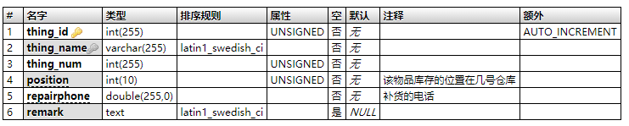

物品表（thing）：

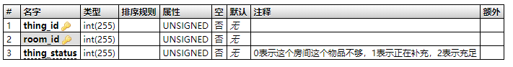

房型表（roomtype）：

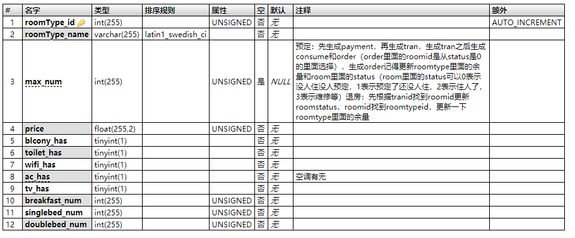

房间表（room）：



职位表（job）：

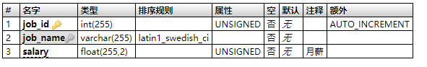

员工表（stuff）：

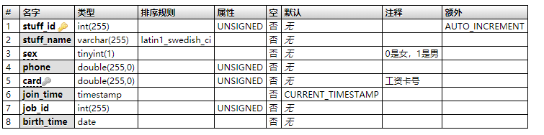

顾客表（customer）：

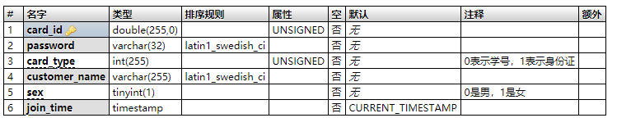

服务表（service）：

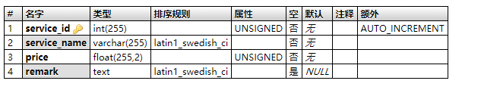

服务订单表（serviceorder）：

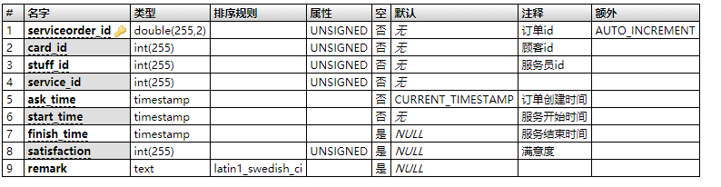

付款表（payment）：

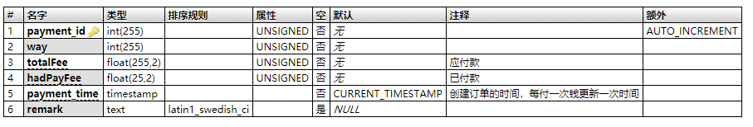

消费表（consume）：

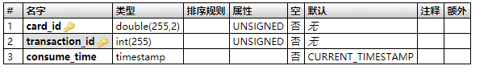

交易表（transaction）：

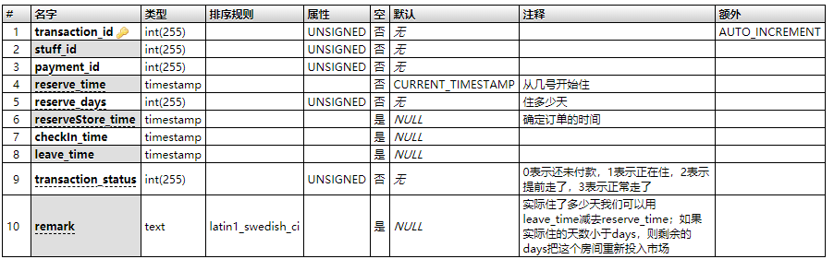

房间预定表（table_order）：

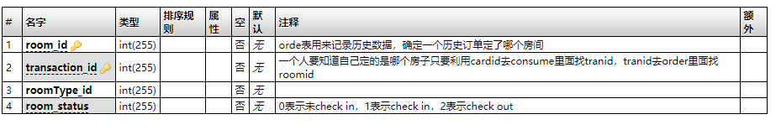

1. **数据库实施**

分为以下“登录模块”“预订模块”“服务模块”“管理员模块”，以下将进行详细介绍。

1. **登录模块：负责人：李洋志**
2. **登录模块设计思想**

本系统具有登录、注册、注销功能，并且在部分页面跳转入口设有检测当前是游客状态（未登录）或者是登录状态（已登录）的验证机制，验证方法采取了cookie赋值法。原因是，我们规定本系统在游客状态下不能访问订单、服务等页面，因为按照业务逻辑，这都是需要先订好房才可以查看的页面。

若未登录，当前浏览器对应的cookie中loginstatus的参数值为默认值0，当登录之后，除了会生成一个新的cookie键值对来储存当前登录用户的id，loginstatus的cookie值会变成1，表示已有用户登录，才可以进行订单、服务等部分特殊页面的跳转。

1. **登录模块实现**

TP5框架下，不同模块可以自由、简便地组合在一起，即便是分工开发，归并整理时只需要将路径、配置等统一就可以了。

1. **登录模块功能说明**

登录模块主要对应hotel数据库中的customer表，后端数据库设计如图一所示，在注册的时候要求填写完整信息，在登录的时候只需要证件号码和密码就可以了。其中证件号码在注册时有正则约束要求，禁止非法符号的写入，防止系统前后端数据传输发生错乱，也规范了数据的存储格式，并设为主键。



图5：customer表结构

登录成功之后，浏览器会新建cookie存储当前用户ID，所以在其他功能模块中（例如订单、服务等模块）想要获知当前登录用户十分简单，只需要读取当前浏览器带有的名为card_id的cookie值就可以了。

根据本系统设计思想，进入登录页面有三种路径：首页、服务、预订房间。分别对应的情况是用户在打开酒店首页就选择登录，或者是想申请服务时检测到未登录，或者是想预订房间时检测到未登录，或者是注册完成后返回到登录页面。

1. **登录模块页面设计**

打开本系统首页，若是未登录，页面将会如图2所示。

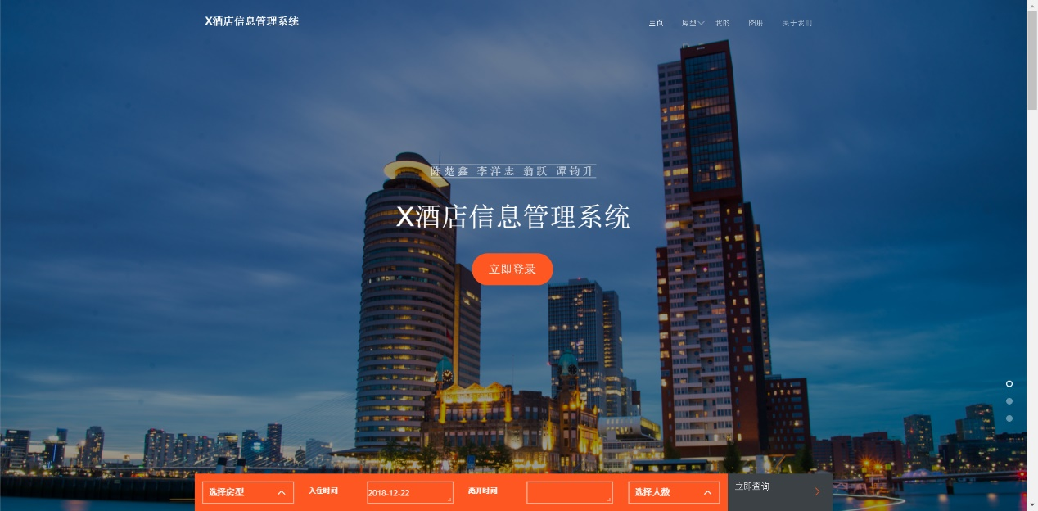

图6：未登录

点击“立即登录”，将会跳转到如图三所示的登录页面。

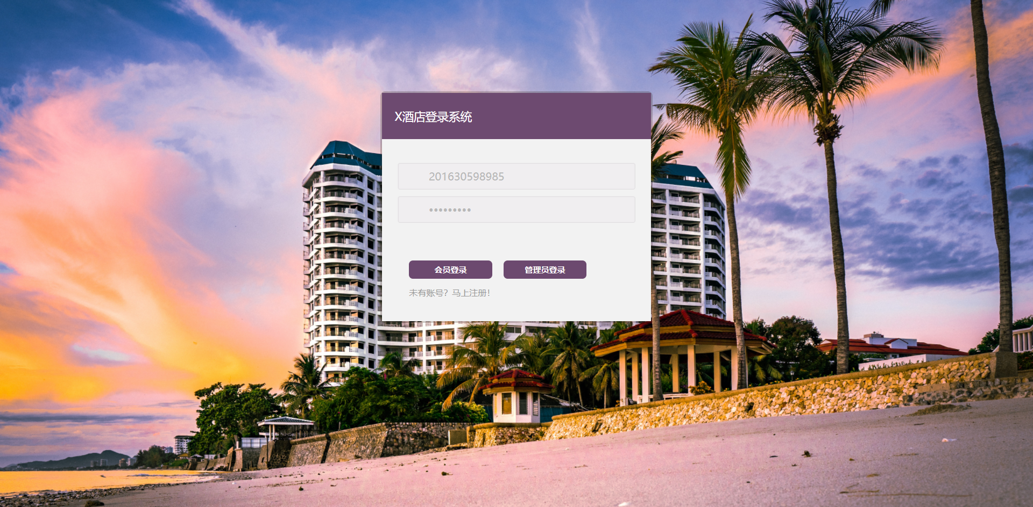

图7：登录页面

若未有账号，则可点击注册进入到如图四所示的注册页面；若是输入了管理员的登录账号和密码，则会跳转到后台管理模块。

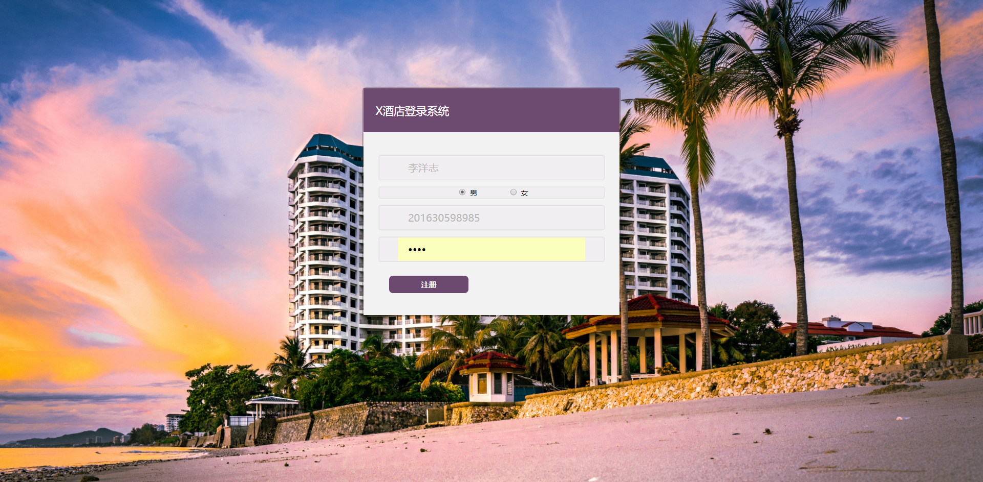

图8：注册页面

若是已登录，则首页会出现如图五所示“退出登录”的按钮。

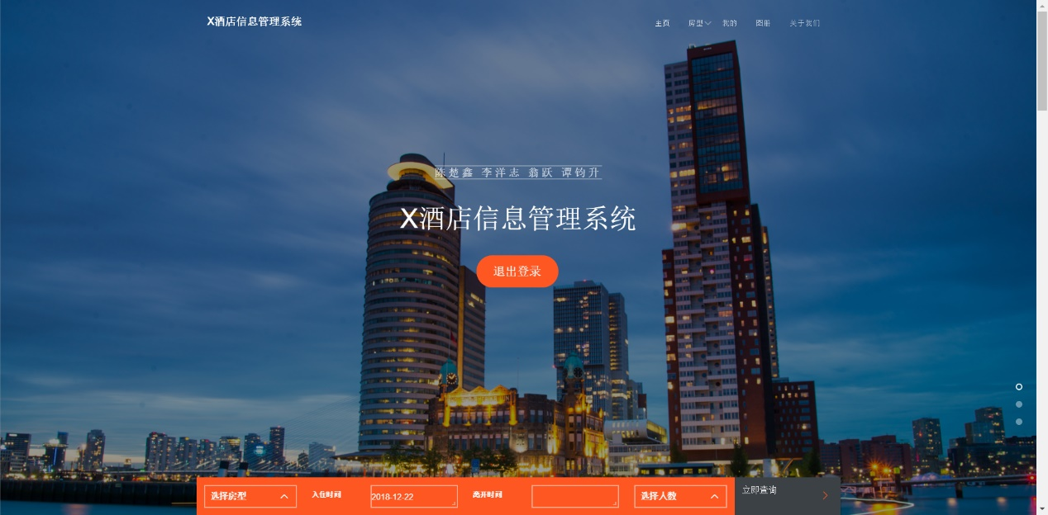

图9：已登录

1. **登录模块主要代码**

<script type="text/javascript">

var login = document.querySelector('#login');

if(getCookie('loginstatus')){

//登陆成功

}

out.onclick = function(){

removeCookie('loginstatus');

alert("已退出登录！");

}

function getCookie(){

var arr1 = document.cookie.split(';');

for(var i = 0;i< arr1.length;i++){

var arr2 = arr1[i].split('=');

if(arr2[1] == '1'){

return arr2[1];

}

}

}

function getId(key){

var arr1 = document.cookie.split(';');

for(var i = 0;i< arr1.length;i++){

var arr2 = arr1[i].split('=');

if(arr2[0] == key){

return arr2[1];

}

}

}

function removeCookie(key){

setCookie(key,'',-1);

setCookie('card_id','',-1);

}

function setCookie(c_name,value,expiredays)

{

var exdate=new Date();

exdate.setDate(exdate.getDate()+expiredays);

document.cookie=c_name+ "=" +escape(value)+

((expiredays==null) ? "" : ";expires="+exdate.toGMTString()+";path=/");

}

</script>

1. **登录模块设计感想**

通过此次登录模块的设计，真正达到了学与用的结合，增强了对数据库和网页开发方面的理解，对自己今后参与开发数据库系统积累了不少经验。在实验过程中，从建立数据和读取数据开始，对数据库设计理念及思想上有更高的认识。本模块设计涉及到了主要常用的SQL语言，也上网查了不少资料，学以致用，最红独立完成了这部分模块的开发。我所做的一定有不妥的地方，但由于能力原因自己也看不出来，希望老师能够指点迷津。以后我会加强理论学习，在数据库这个领域不断的进行探索，掌握更多的知识。

1. **预订模块：负责人：翁跃**
2. **预订模块设计思想**

预订模块涉及两部分：用户交互和数据库增删查改操作。连接这两部分的纽带是数据。需要从前端获取用户数据，传到后端进行分析，并将分析结果返回在前端显示。在此期间需要注意用户体验和一些边界条件，全面保证体验的同时提高交互质量。

1. **预订模块实现**

预订功能的实现主要是考虑整个预订用例，同时兼顾用户体验。先写前端，然后搭配后端就可以。

1. **预订模块功能说明**

模块功能说明：

模块功能主要包括以下三个部分：查询房间、选择房间、下达订单与查看。下面将对这四个部分做详细介绍：

1. 查询房间

子模块查询入口：

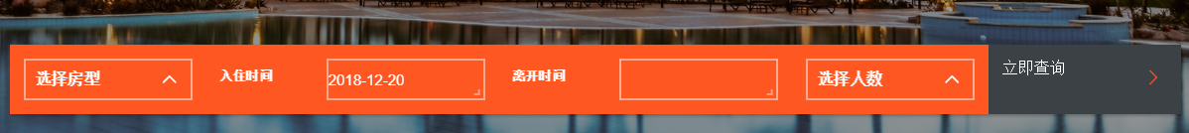

图11：子模块查询入口

在这里进行房型、入住时间和离开时间以及人数的选择。同时有两个需要注意的点：一个是日期的选择只能是大于等于今天的时间，如今天（2018-12-22）那么在入住时间只会显示如下：

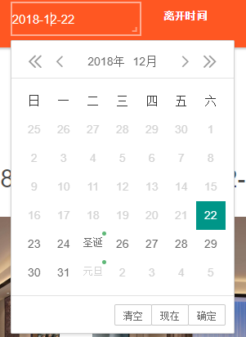

图12：日期选择框

之前的日期将不可以点击，预防出现错误事件：“预订历史”。另一个需要注意的点是，选择了入住日期之后，离开时间的设置将会监测大于等于入住时间。填写好参数之后，将会如下显示：

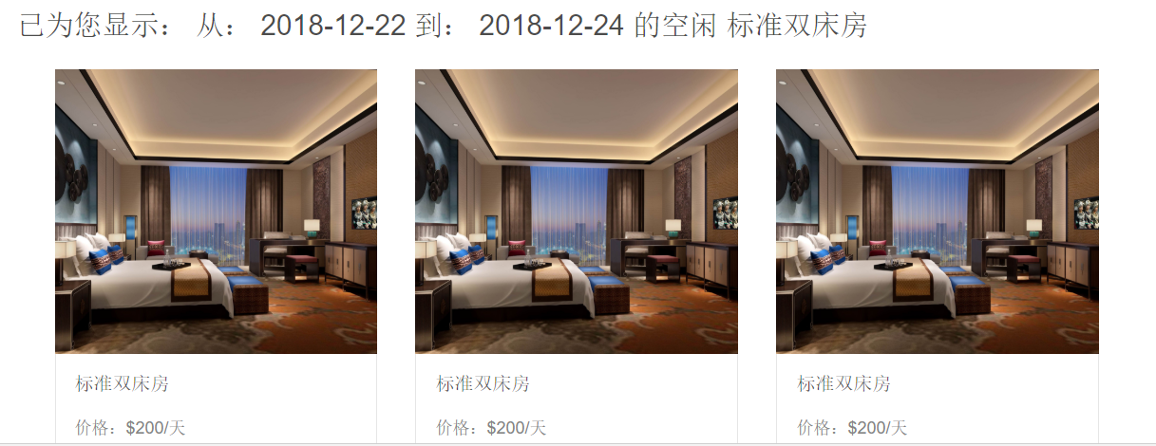

图13：查询结果显示

1. 选择房间

可以查看每个房间的信息，价格等。然后当鼠标移动到相应图片位置时，会显示预订“立刻预订”。

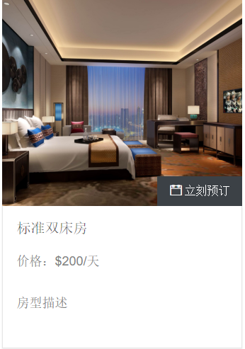

图14：每个房间的具体信息

点击之后是显示订单详情，包括到达日期、离店日期、房间类型、人数、总价。

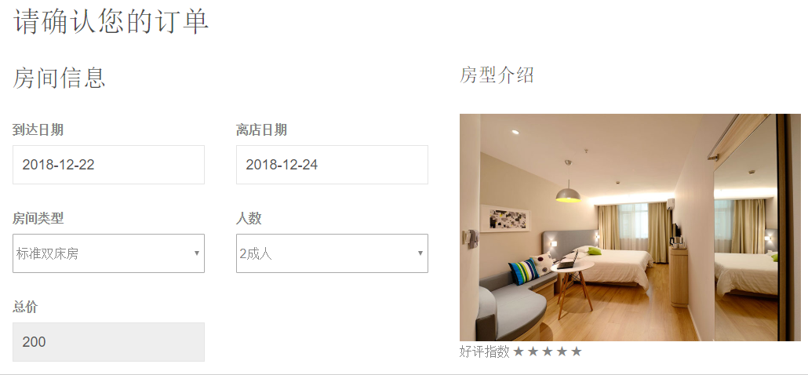

图15：订单详情1

同时，根据登录状态获取用户信息，自动填写用户姓名，性别，证件类型等。可以在“备注信息”一栏填写相关的预订信息，如靠近窗户等客户的要求。

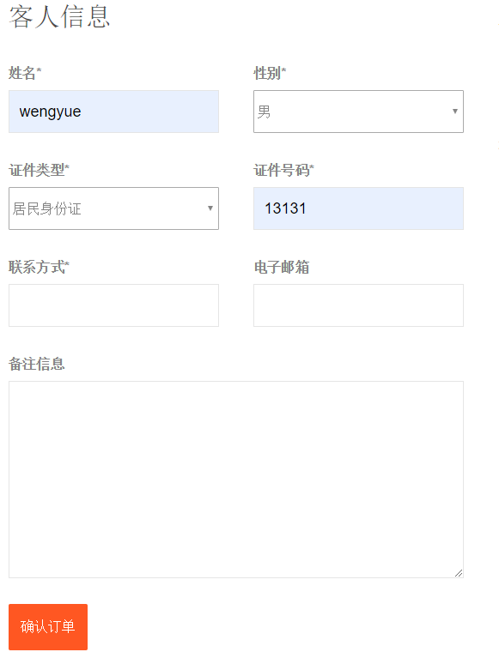

图16：订单详情2

1. 下订单与查看

点击“确认订单”之后将会下达订单，此时数据库将对该订单的相关信息进入增加。

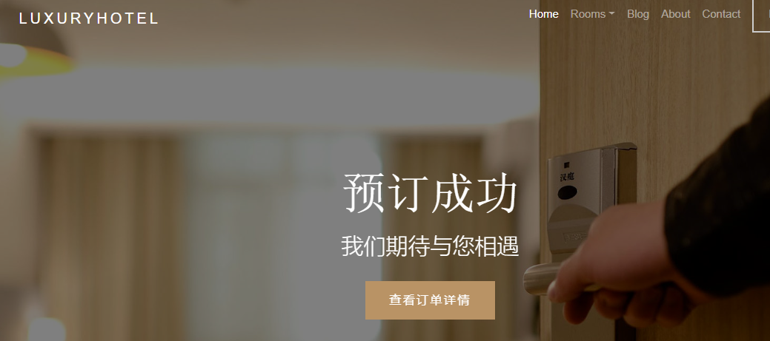

图17：成功预订界面

预订成功之后将会显示成功界面。同时为了提升用户体验，提供了订单查看。该界面的所有信息便是刚才客户填写的内容，方便客户确认。

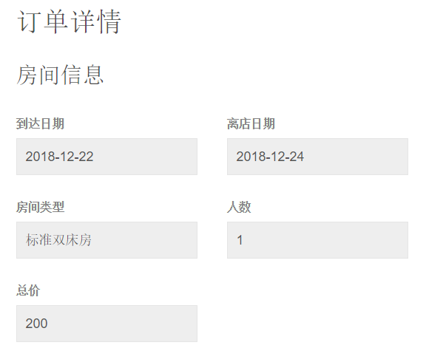

图18：查看订单详情

1. **预订模块主要代码**

代码框架和功能一一对应。

1. 查询代码

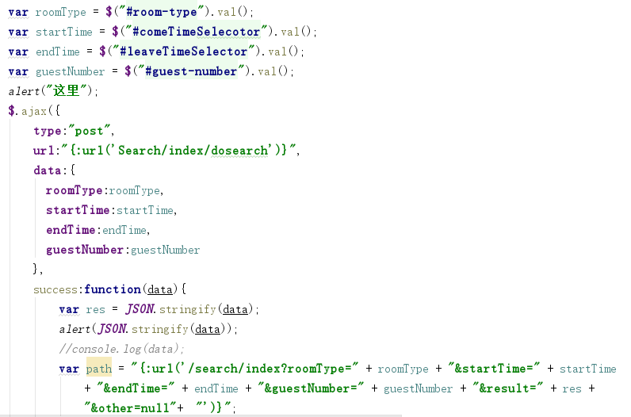

图19：查询跳转

这部分代码在搜索栏那里，前端将客户输入的查询信息通过ajax传到后台“doSearch”中，后台函数将对根据信息进行数据库检索。

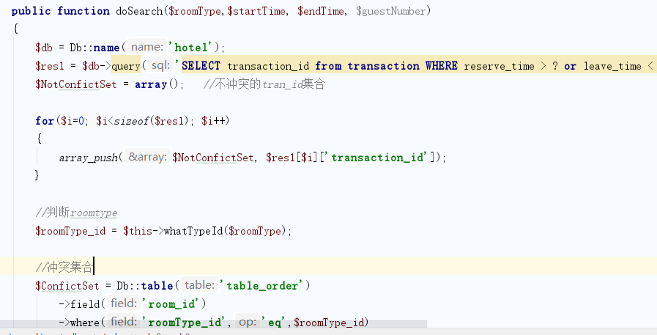

图20：查询函数

这是部分查询函数。查询过程是设计的一个难点。先是查询所有订单中时间段和我们想要的时间段没有冲突的部分。然后根据这个“无冲突集合”反向查询对应房型的冲突集合，直接得出相应房型冲突的房间，那么这些房间便不可以提供给客户。接着选出剩余适合的房间。显示出来。

1. 选择房间

选中合适的房间之后可以点击“立即预订进行选择”，之后会将房间信息，以及客户信息通过URL传值，传递到预订界面

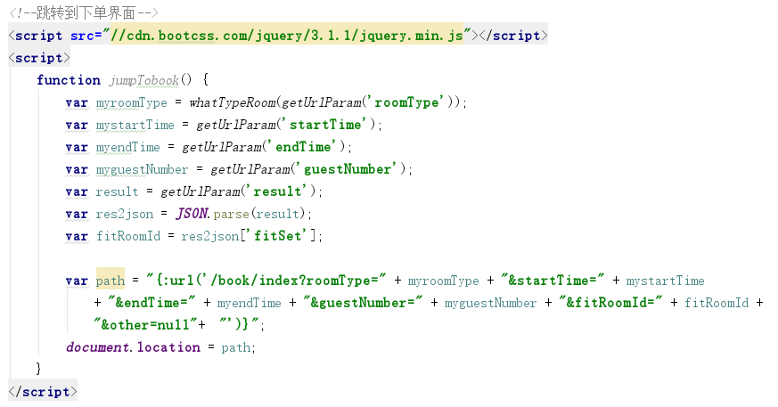

图21：选择房间跳转

这里有一个需要注意的点是，显示的房间数目是根据剩余数量来动态加载的。

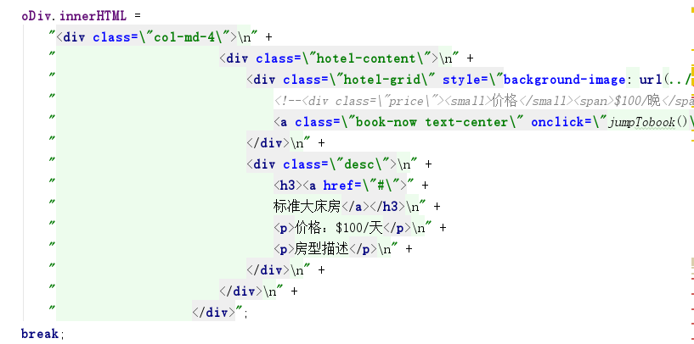

图22：动态加载

1. 下达订单和查看

到达订单界面时，可以从URL中获取相关的信息，并自动填表单，减少了客户的填写量。

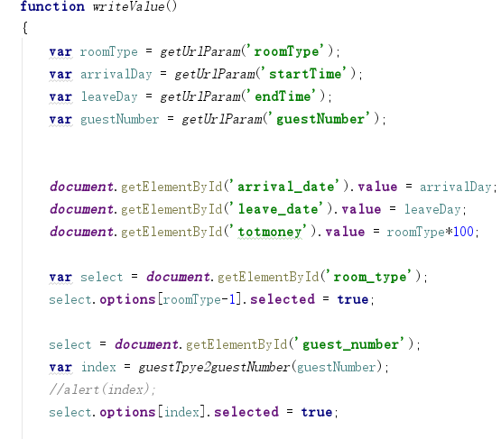

图23：自动填写相关信息

确认预订之后将会对数据库进行更新操作。

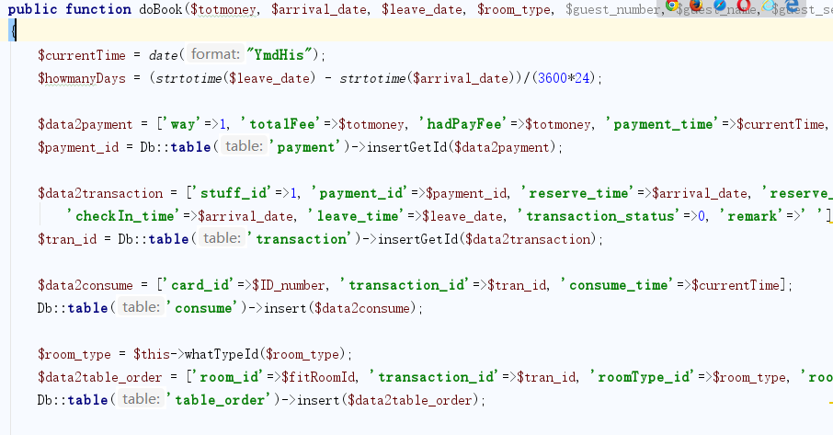

图24：数据库更新

接着跳转到感谢界面。在该界面可以选择查看刚刚下的订单，同样是通过URL传值来填写表单。若不查看，则在10秒之后自动跳转会首页。

1. **预订模块设计感想**

该模块算是酒店管理的核心模块之一，设计过程也比较复杂，特别是在优化查询那一块。因为是和用户直接打交道，所以会强调提升用户体验。在数据的传输过程中，学习到了ajax的传值，URL传值等多种方式，还有cookie学习、动态显示，jQuery等，真是让我受益匪浅。但是该模块还是有很多小细节需要不断完善。自己虽然掌握了一定的开发技术，但是开发经验还是需要不断积累。

在设计过程中需要不断和队友沟通合作（我们很好地做到了这一点，每周固定组织讨论，阶段性整合），更新表结构，更新数据，更新接口，分享开发过程中遇到的坑，学会了使用github进行版本控制。结合软件工程进行单元测试，集成测试，系统测试，算是一个小实践。最大的收获是：需要积极的沟通和反馈，共享开发经验，促进团队一起进步，推动项目发展。

**(三) 服务模块：负责人：陈楚鑫**

**1. 服务模块设计思想**

服务模块面向用户和内部人员，对于用户来说，用户需要能够得知酒店系统提供的具体详细服务信息，并根据喜好进行预订；对于内部人员来说，需要能够对服务内容进行可调节的修改，包括增加服务类型，修改服务描述和更改服务表示图片等。

设计的用户界面系统和数据库物理结构应该要能够较好地支持这种可扩展性。使得内部人员在有改动需求时，只需要增删数据库内部存储的信息，无需联系开发人员重新修改界面代码或数据库结构。

**2. 服务模块功能说明**

服务模块整体依赖于个人用户界面，所以服务模块除了服务的部分功能外，还具有用户界面的其他功能，包括有效订单信息的查询等。

面向用户部分，服务模块提供服务的预定和退订，具体服务必须依赖于具体订房订单，没有订单不允许预定服务。设计逻辑是，在酒店住店期间可以进行服务预定，预定后可以在有效住房时间内的任意线下营业时间进行消费，消费后预定信息失效，被销毁。当订房订单完成但仍有未完成服务订单，酒店不为这部分订单进行退款，直接将服务订单作废。

面向内部人员部分，这部分主要体现在页面的加载和数据库的设计上。个人用户页面加载时，通过数据库中的相关数据向页面中填充相关内容。当内部人员需要改变显示的数量或者改变显示的信息时，只需要更改数据库中相关表项的信息。

服务模块的实现主要用前后端数据传递来解决。当用户进入个人用户界面时，系统通过当前记录的登录用户信息，从数据库中取出相应的订单和服务信息填充到用户界面对应位置。这部分是通过用php代码访问数据库后输出html标签来绘制页面而实现的。

用户点击某个具体订单时，通过设计css的逻辑来实现可选服务信息的动态体现。

用户提交心仪服务信息后，html页面通过表单提交将信息发送到后台的php服务器代码进行处理，php分析数据，并将数据写入数据库。然后返回到个人用户界面，更新服务信息。

处于酒店盈利的目的考虑，系统对服务退订功能做了隐藏化处理，不显式地指明未消费服务可以退订，但当用户点击未消费服务时，系统提示退订信息，用户确认后，界面将请求回送到服务器后台php代码进行处理，更新数据库信息并刷新个人用户界面。

**3. 服务模块页面设计**

页面主要由三部分组成，

第一部分是页面顶部的导航栏，用户可以在这里跳转到本系统的其他页面

第二部分是历史信息栏，这部分位于界面的左部，初始的时候历史信息是隐藏的，用户点击后，历史信息显示

第三部分是右部的服务详情栏，这部分初始的时候也是隐藏的，当点击具体订单的时候，这部分通过动画的形式显现。

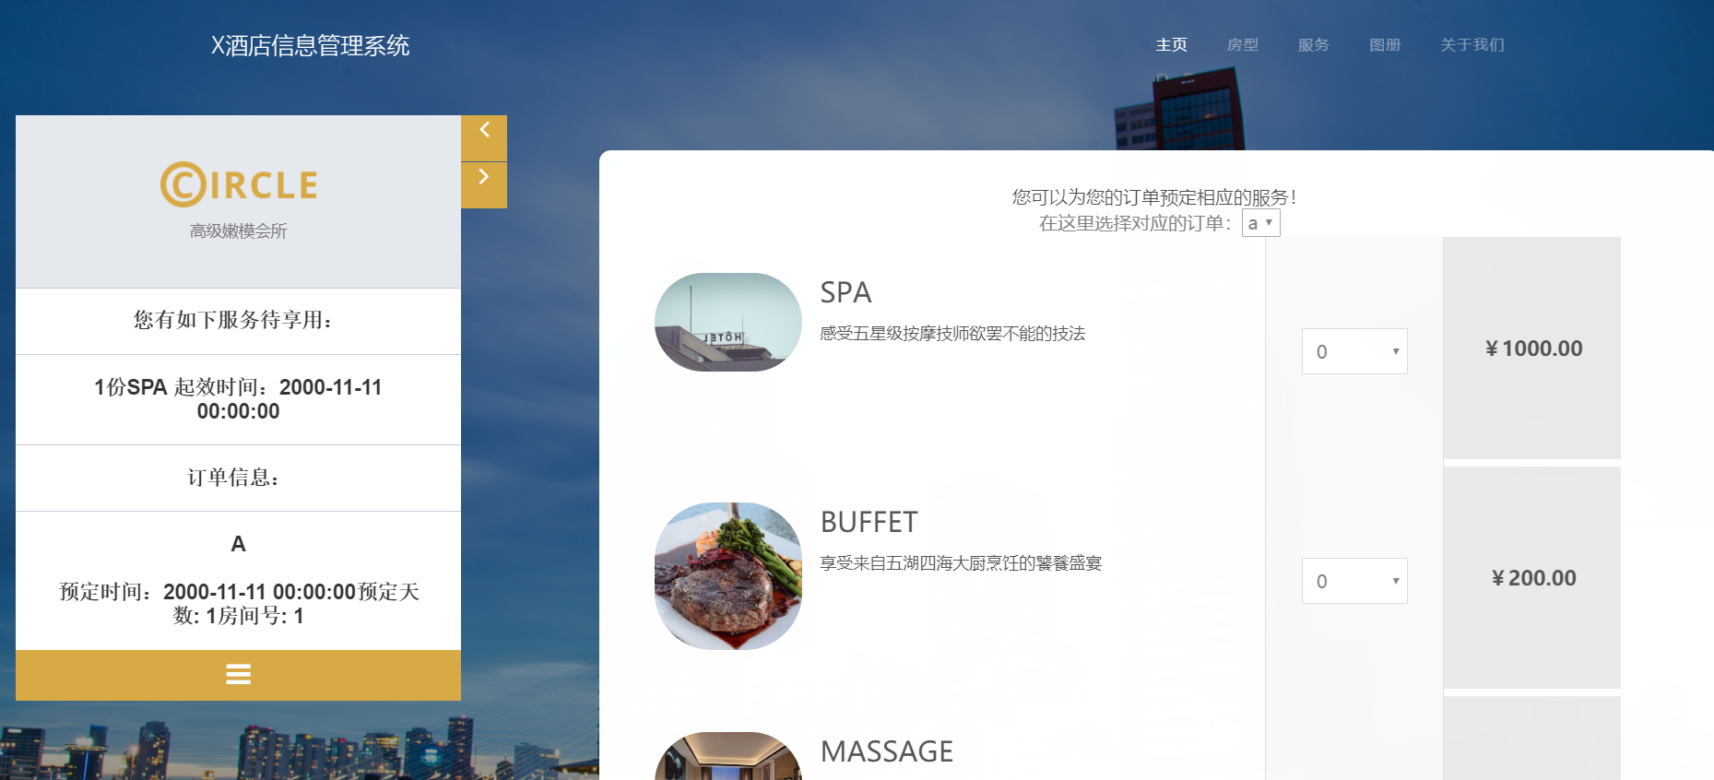

图25：服务模块页面设计

**4. 服务模块设计框架**

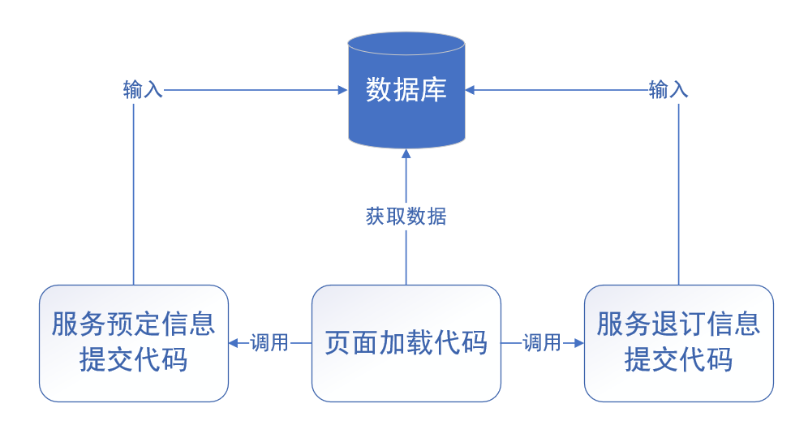

图26：服务模块设计框架

**5. 服务模块设计感想**

本模块设计主要的想法是设计一个可扩展性的页面，当底层信息改动时尽最大的可能不修改顶层页面代码。最后通过调用信息来实现这种逻辑。页面的设计上参考了互联网上的商用网页模板设计，尽可能地将本模块的界面风格融入其他模块的设计风格。

**(四) 管理模块：负责人：谭钧升**

1. **管理模块设计思想**

后台管理模块主要是为了方便酒店后台人员对酒店的各种信息和业务进行管理，例如说物品管理、职工管理、房间房型管理、服务管理、订单管理。管理人员利用该酒店后台管理模块可以实现物品的增删查改，职工的增删查改，房间房型的增删查改，服务的增删查改和订单的入住和离店业务处理。

1. **管理模块功能说明**

【1】物品管理

1. 管理物品种类：
   * + 1. 按物品类型ID进行查询：

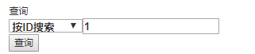

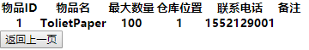

* + - 1. 增加新物品类型：

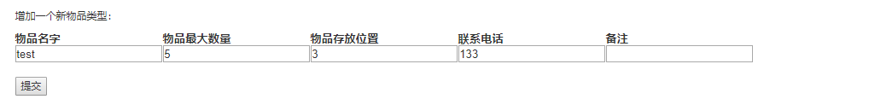

* + - 1. 删除物品：

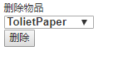

* + - 1. 显示物品信息:

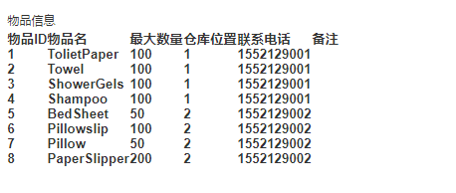

1. 管理房间里的物品

根据房间ID查询房间内的物品：

可对结果进行增加，编辑和删除。

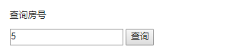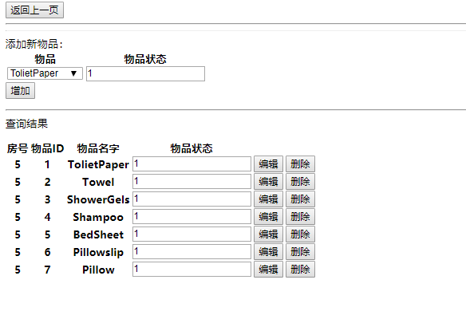

增加新物品：

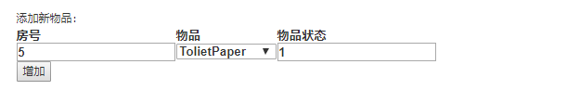

【2】职工管理

1. 管理职位：
2. 查询职位信息：

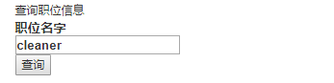

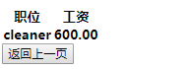

1. 新增职位：

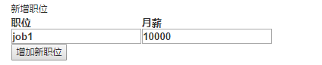

1. 编辑职位信息：

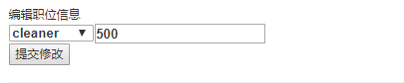

1. 删除职位：

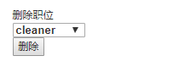

1. 显示职位信息：

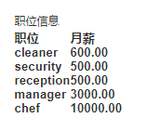

1. 管理员工：
2. 查询员工：

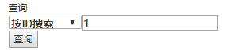

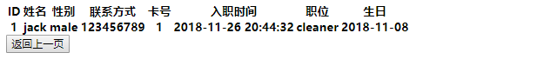

1. 增加新员工：

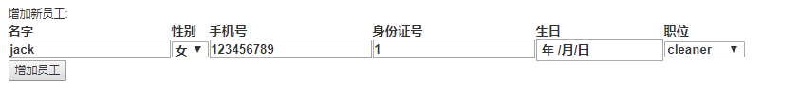

1. 删除员工：

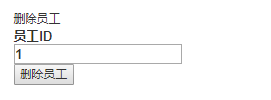

1. 编辑员工信息：

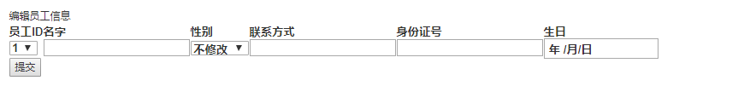

1. 显示员工信息：

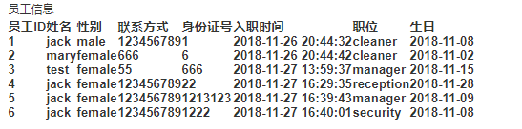

【3】房间房型管理

1. 管理房型：
2. 增加房型：



1. 删除房型：

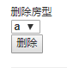

1. 显示房型信息：

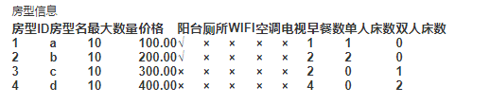

1. 管理房间：
2. 新增房间：

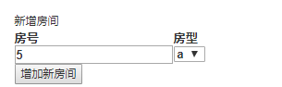

1. 删除房间：

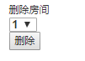

1. 显示房间信息：

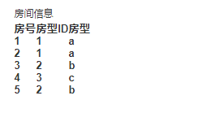

【4】服务管理

1. 新增服务：

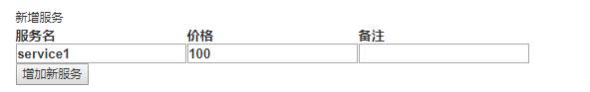

1. 修改服务信息：

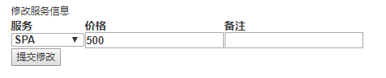

1. 删除服务信息：

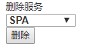

1. 显示服务信息：

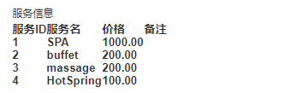

【5】订单管理

1. 订单check in：

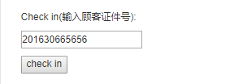

1. 订单check out：

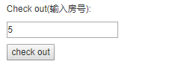

1. **管理模块页面设计**

每个页面都有返回上一页的按钮，细节设计方便使用者高效率使用系统。

【1】后台管理菜单页面：

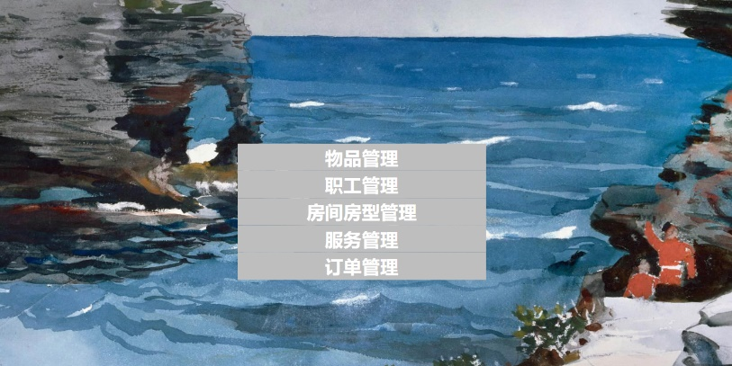

图27：后台管理菜单页1

添加背景图，鼠标放上后会有特效显示，增加美感。

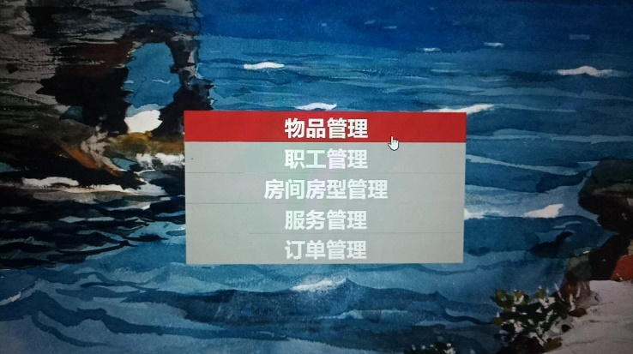

图28：后台管理菜单页2

【2】业务画面：

页面自动排版。简洁美观。

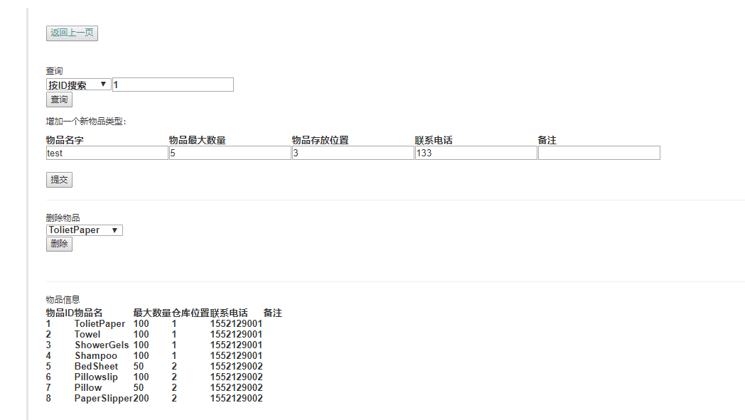

图29：业务画面

1. **管理模块代码框架**

酒店后台模块实现逻辑基本相似，现利用职位管理模块进行展示。

1. 基本结构：

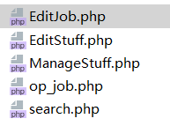

EditJob和EditStuff两个php文件用于显示增删查改的结果和发送增删查改的命令，具体的实现逻辑在op_job中实现，search用于返回查询结果。

1. 自动查询信息：

由于进入管理界面后需要知道现在酒店内部的信息，而这个显示需要自动实现。在EditJob这个PHP文件的开头，利用POST方法和JavaScript脚本向op_job文件发送查询命令，查询数据库中关于职位的信息。

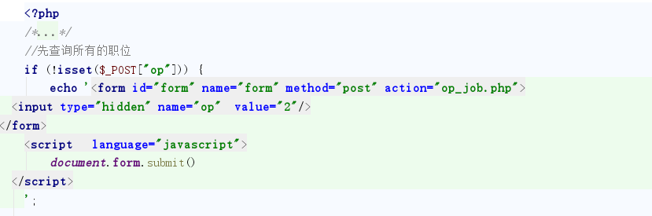

图30：查询职位

在op_job文件中，先对数据库进行查询操作得到结果。

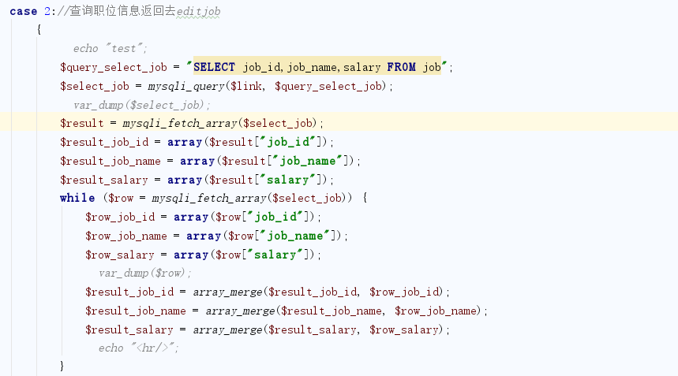

图31：查询返回

得到结果后利用implode命令把得到的结果整合成一个字符串，然后利用POST命令和JavaScript脚本返回到原本的查询页面。

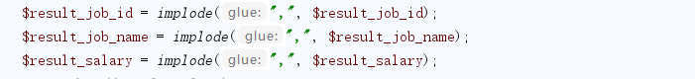

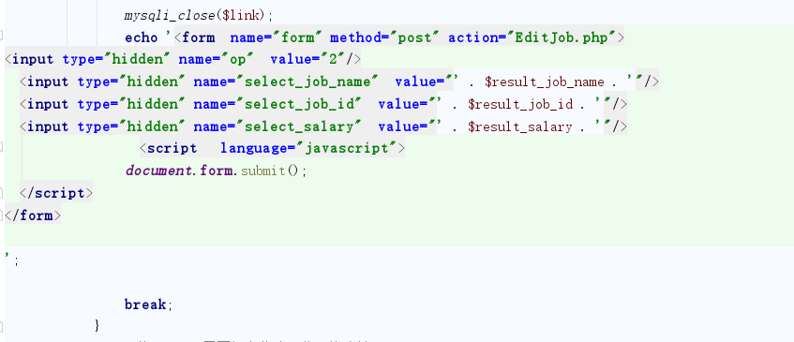

图32：返回查询

返回查询页面后对POST传输过来的数据利用explode函数拆分。

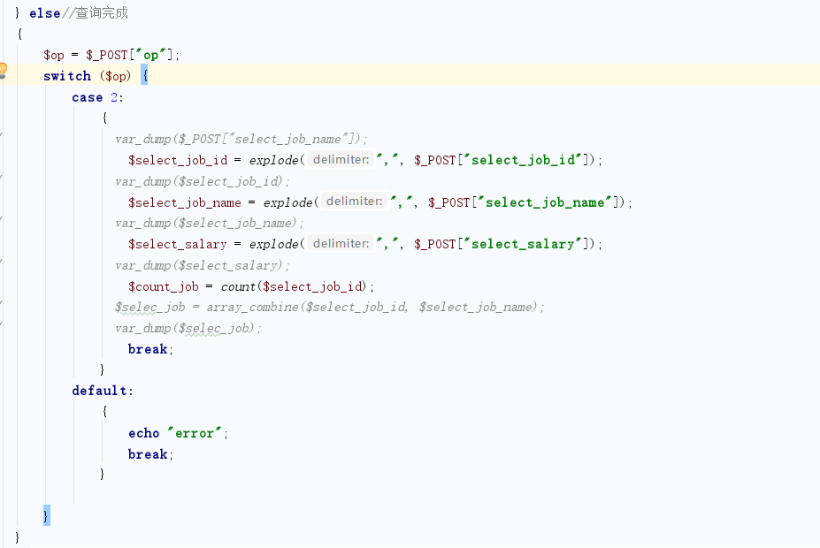

图33：返回

至此完成数据库的查询和不同页面间数据的传输。

1. 增

利用POST提交表单数据和命令到op_job中，接着对数据库进行insert操作。

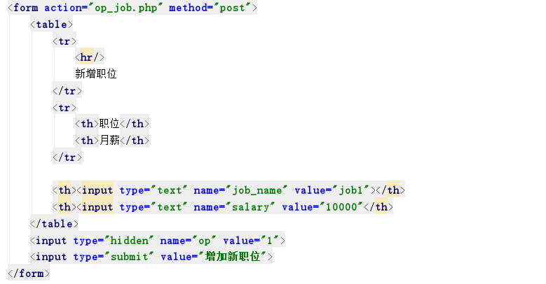

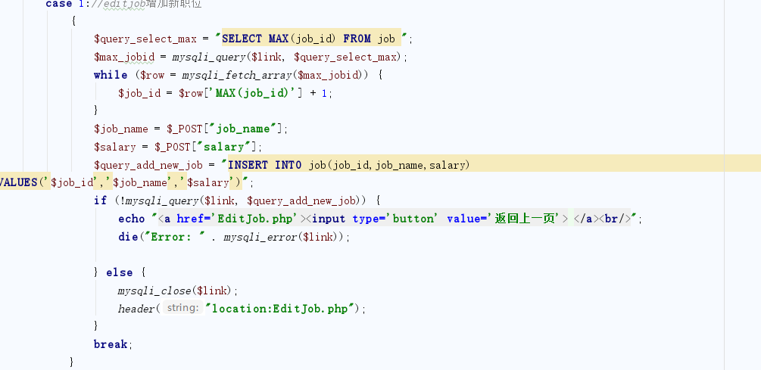

1. 删：

在html代码中内嵌php代码，实现下拉列表显示查询得到的所有的职位id和职位名字。

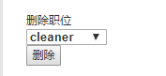

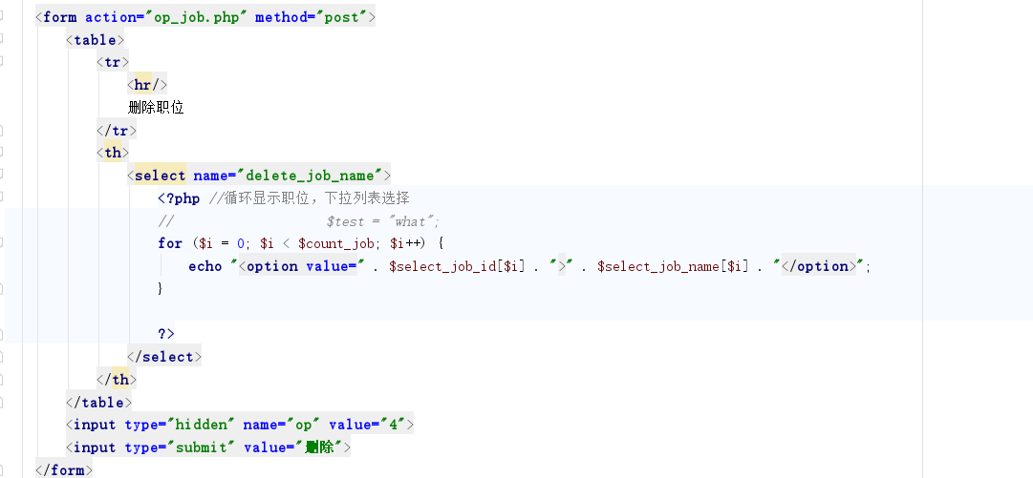

利用POST方法发送了要删除的职位id到op_job后，对数据库进行delete操作。

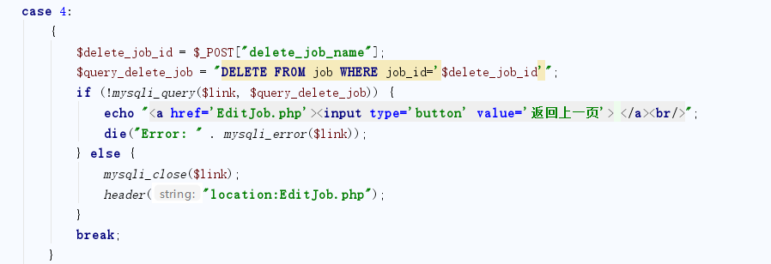

1. 查

利用POST方法传输要查询的房间id到op_job中。

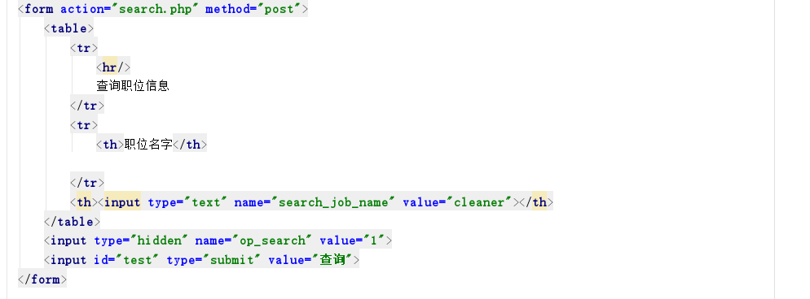

在op_job中根据得到的房间id查询数据库结果，并自动返回结果显示。

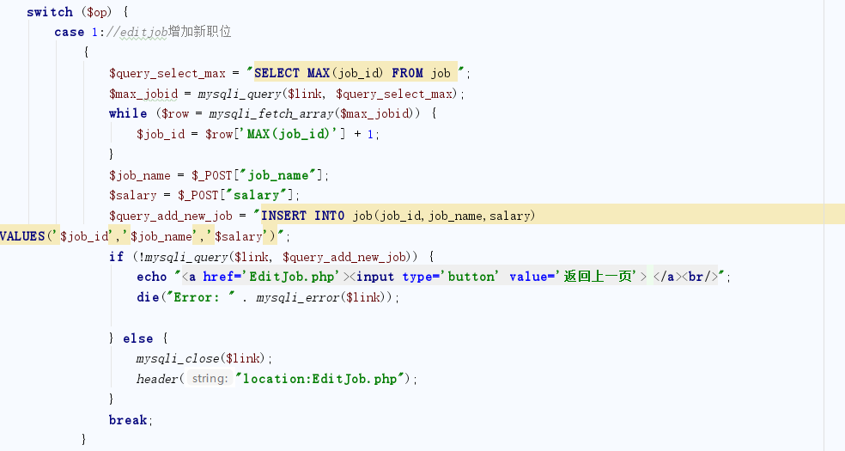

1. 改

利用html代码中内嵌php代码，实现下拉列表中显示数据库中查询到的所有的职位名字。利用POST方法传输要修改的数据到op_job中

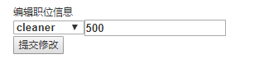

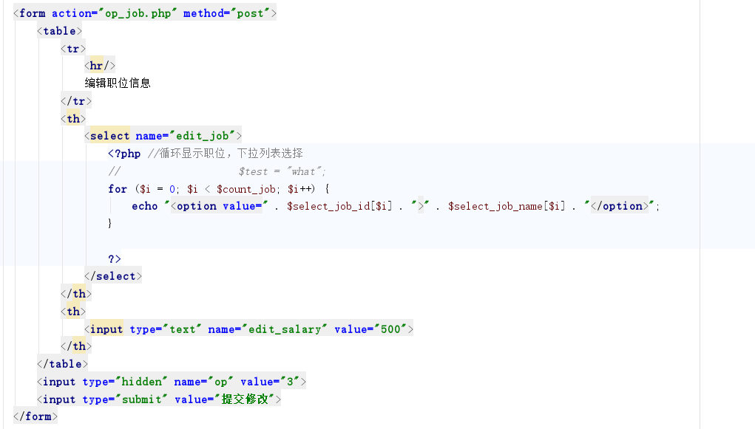

op_job中对数据库进行UPDATE操作。

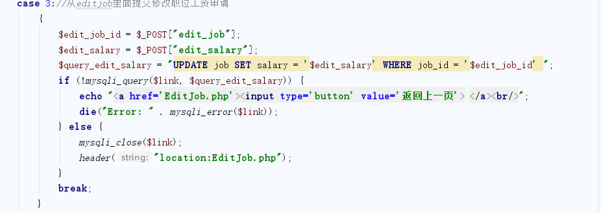

1. 实现亮点
2. POST方法在不同页面中传输数据。

POST比GET 更安全，因为参数不会被保存在浏览器历史或 web 服务器日志中。同时POST命令传输的数据长度也无限制。

但是POST方法不能传输数组，所以为了实现不同页面之间的数据传输，我利用了implode方法把从数据库中查询得到的结果整合成一个字符串。在接收数据的页面中再利用explode方法把这个字符串进行拆分，从而实现了不同页面之间的大量数据的传输。

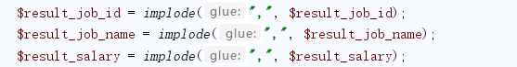

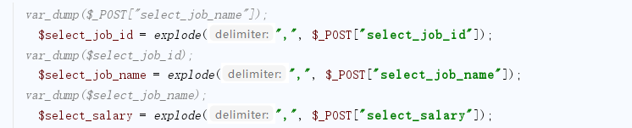

1. 让视图和业务逻辑分离。

为了方便debug和增加修改删除模块，我把所有的具体业务逻辑和视图显示分割成了两种php文件，op开头的php文件完成业务逻辑，其他页面发送命令到这个文件才能与数据库进行交互。利用变量op，识别现在要进行的操作是什么。

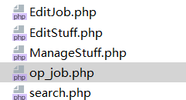

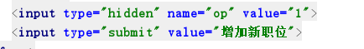

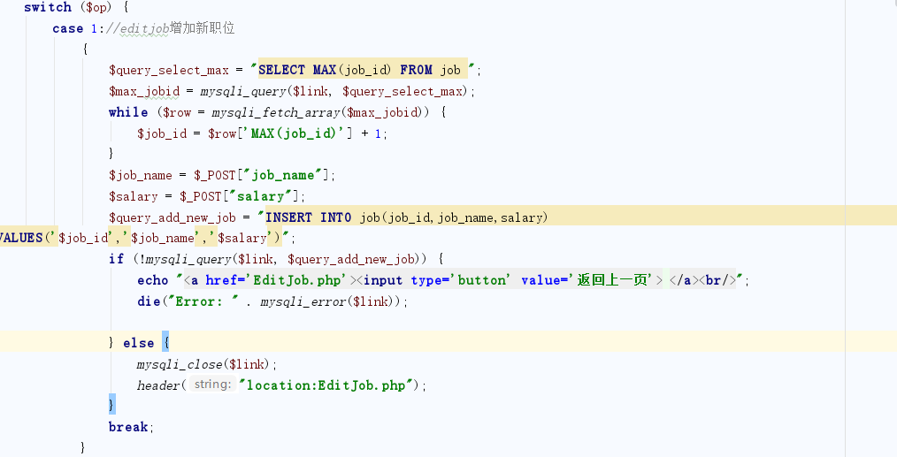

1. 页面自动查询和跳转。

在每个视图页面，为了自动显示酒店信息，在每个文件打开时自动运行脚本对数据库进行查询操作，并把结果返回显示。

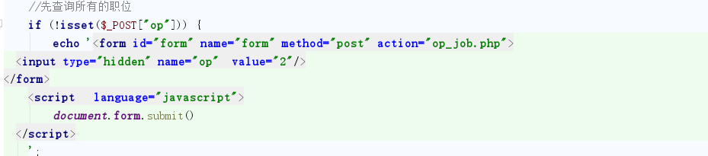

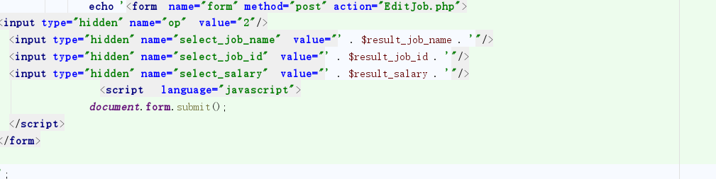

1. **管理模块设计感想**

通过酒店后台模块的设计，我了解了基本的html，php，JavaScript编程。了解了数据库的增删查改操作。了解了进行一个网站设计的基本逻辑和操作。

1. **结束语**

翁跃：通过此次课设，从较深层次理解了酒店管理的整个流程，当然还有很多细节之处我们未能意识到。本次课设的收获除了加深了TP5框架的学习还有数据库的设计，操作，更重要的是与团队人员的沟通。本次课设的成功完成离不开我们的积极沟通分享，每周定时讨论，整合，分享经验。希望以后能和队友多合作。

陈楚鑫：模块设计主要的想法是设计一个可扩展性的页面，当底层信息改动时尽最大的可能不修改顶层页面代码。最后通过调用信息来实现这种逻辑。页面的设计上参考了互联网上的商用网页模板设计，尽可能地将本模块的界面风格融入其他模块的设计风格。

李洋志：通过此次登录模块的设计，我明白了对于一个系统，数据库的设计是非常重要的，数据库设计决定了以后数据好不好维护。后期需求好不好展。同时也决定了系统的性能。一个坏的数据库设计一个功能点的改动可能会设计多张表的改动。一不小心可能就会引起数据的不一致。在实验过程中，我也上网查了不少资料，所做的一定有不妥的地方，希望老师能够指点迷津。以后我会加强理论学习，在数据库这个领域不断的进行探索，掌握更多的知识。

谭钧升：通过酒店后台模块的设计，我了解了基本的html，php，JavaScript编程。了解了数据库的增删查改操作。了解了进行一个网站设计的基本逻辑和操作。

1. **参考文献**

Swapna Kis《数据库原理及设计》 陶宏才编 清华大学出版社

《SQL Server 2005 实用教程》范立南编 清华大学出版社

《SQL Server 2005 编程员指南》李香敏编 北京希望电子出版社

《轻松搞定 SQL Server 2005 程序设计》Rebecca M.Riordan编

《软件工程规范》Watts S.Humphrey编 清华大学出版社

《软件工程理论与实践》 Shari Lawrence Pfleeger编 清华大学出版社

《软件需求分析》 Swapna Kishore编 机械工业出版社

《软件工程思想》 林锐编

《软件需求分析》.机械工业出版社.1995年